قسم اللغة العربية
مهنتي من صنع يدي
"لأنك أنت ِالأساس"
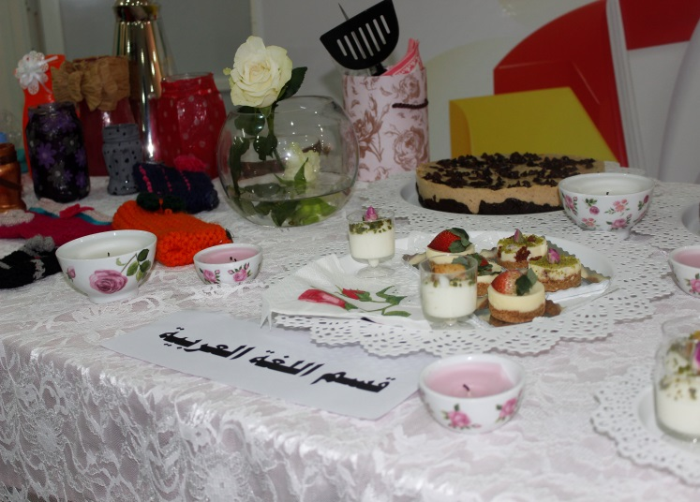
كما قالها الملك عبدالله....ولأنها هي نصف المجتمع فقد حرصت الجامعة على أن تضع لها يوما في خطة النشاط الطلابي إعلاء لشأنها وتعظيما لها.. ولذا فقد قامت الأسر المنتجة بالحضور إلى المبنى الإضافي وأقامت معرضها فيه عارضات ما لديهن من منتجات ومعروضاتوتلقت الفكرة القبول لدى الطالبات والعضوات مشاركا فيه قسمي اللغة العربية واللغة الانجليزية ..وقامت بعض الطالبات بالمشاركة بعرض بعض أعمالهن التي لاقت اقبالاً من زميلاتهن...

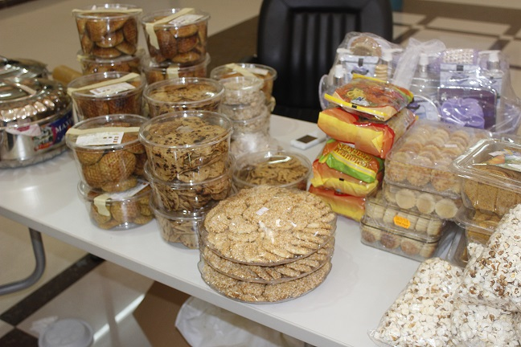

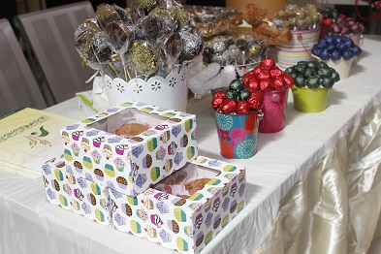

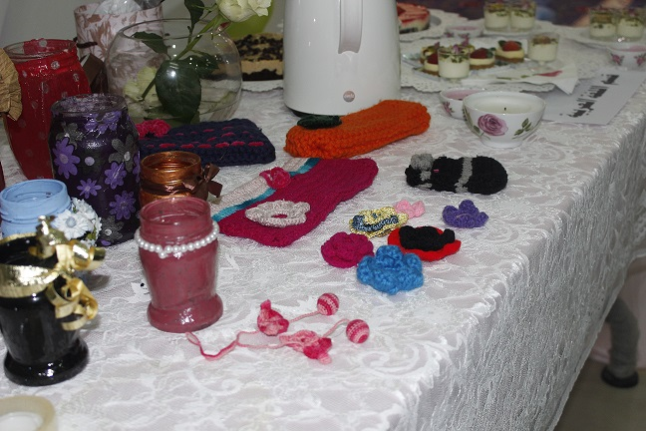

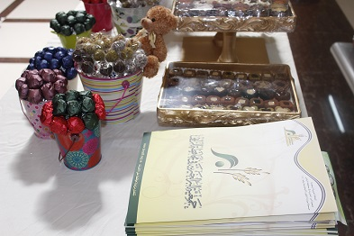

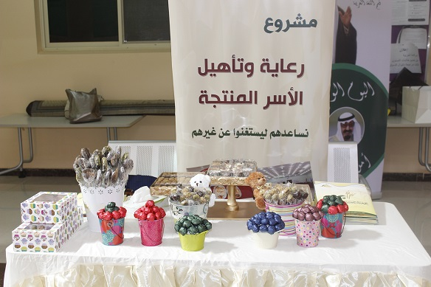

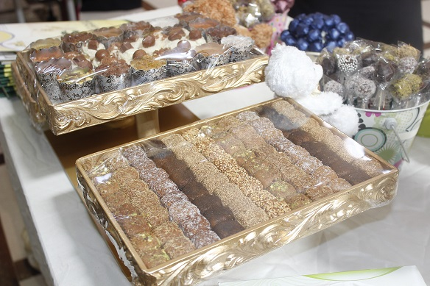
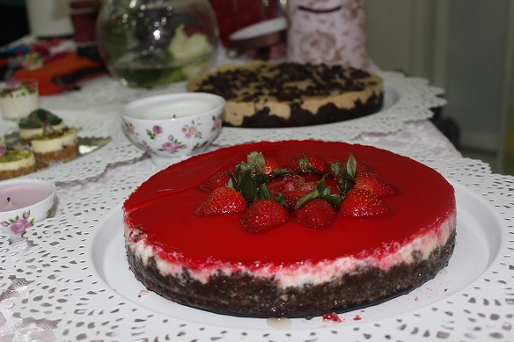

إعداد وكتابة أ/عمشى المطيري

